Многофункциональное игровое пособие
«Волшебные круги»
Автор Карева А.М., воспитатель

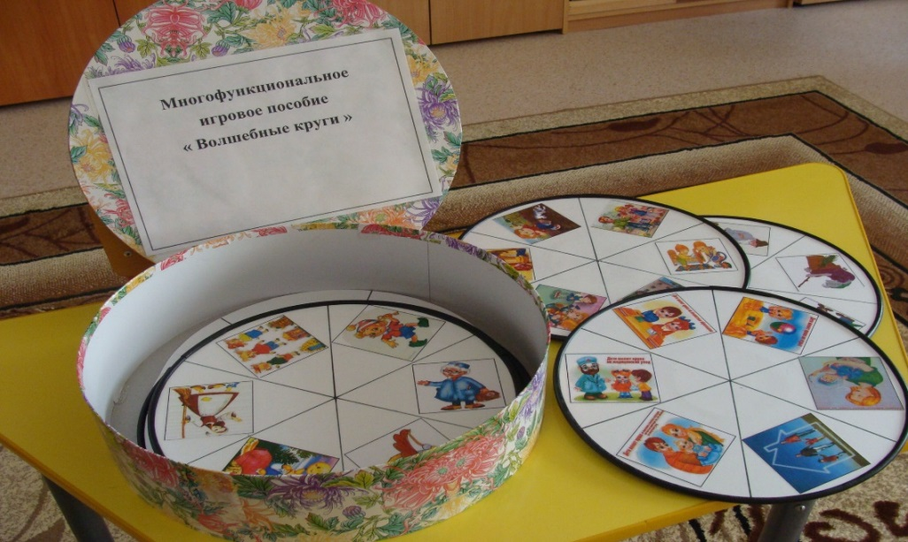
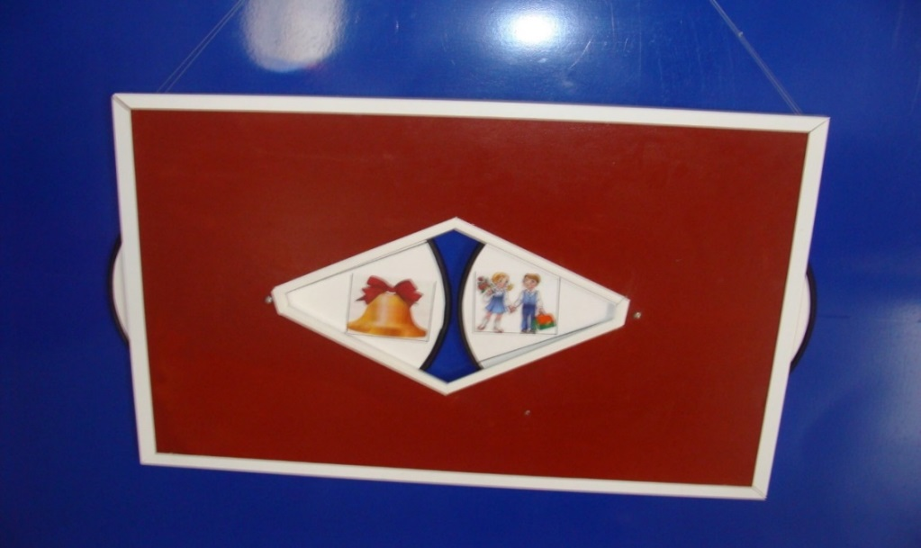

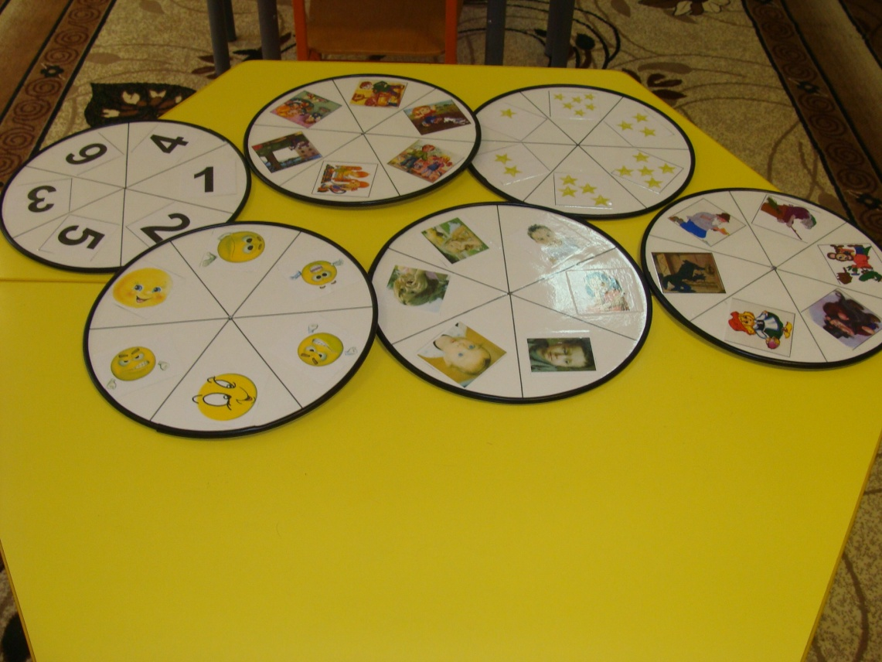
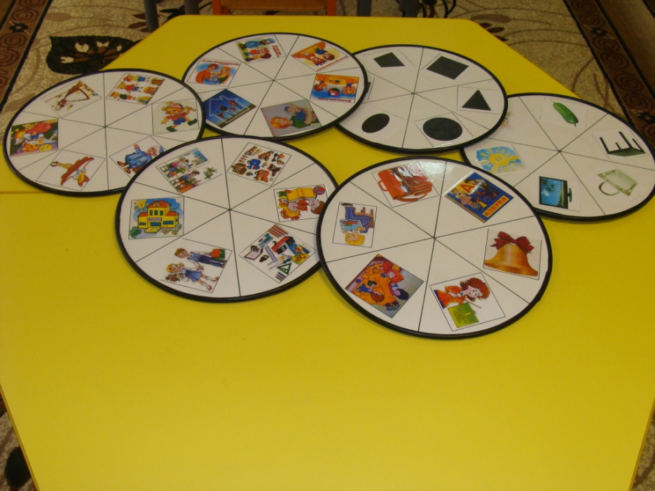

Цель пособия: знакомство детей с правами человека, записанных в Декларации прав человека, в доступной для дошкольников форме, развивать восприятие, память, логическое мышление.
Для изготовления пособия понадобятся старые музыкальные пластинки одинакового диаметра, доска, ширина которой соответствует диаметру пластинки, а длина сумме диаметров двух пластинок. На доске прикрепляются два шурупа, на таком расстоянии друг от друга, чтобы пластинки, надетые на гвоздики могли свободно крутиться, не соприкасаясь друг с другом. В доске выпиливается прорезь в виде ромба. В получившемся окне дети будут подбирать пары картинок, изображенных на пластинках.
Вариант 1. «Кто права нарушил?»
Цель: правовое воспитание.
Задача: учить детей анализировать поступки сказочных героев, уметь называть нарушенные в сказке права и сопоставлять с правами, записанными в «Конвенции прав ребёнка». Воспитывать в детях чувство любви, ответственности за свои поступки, желание соблюдать права.
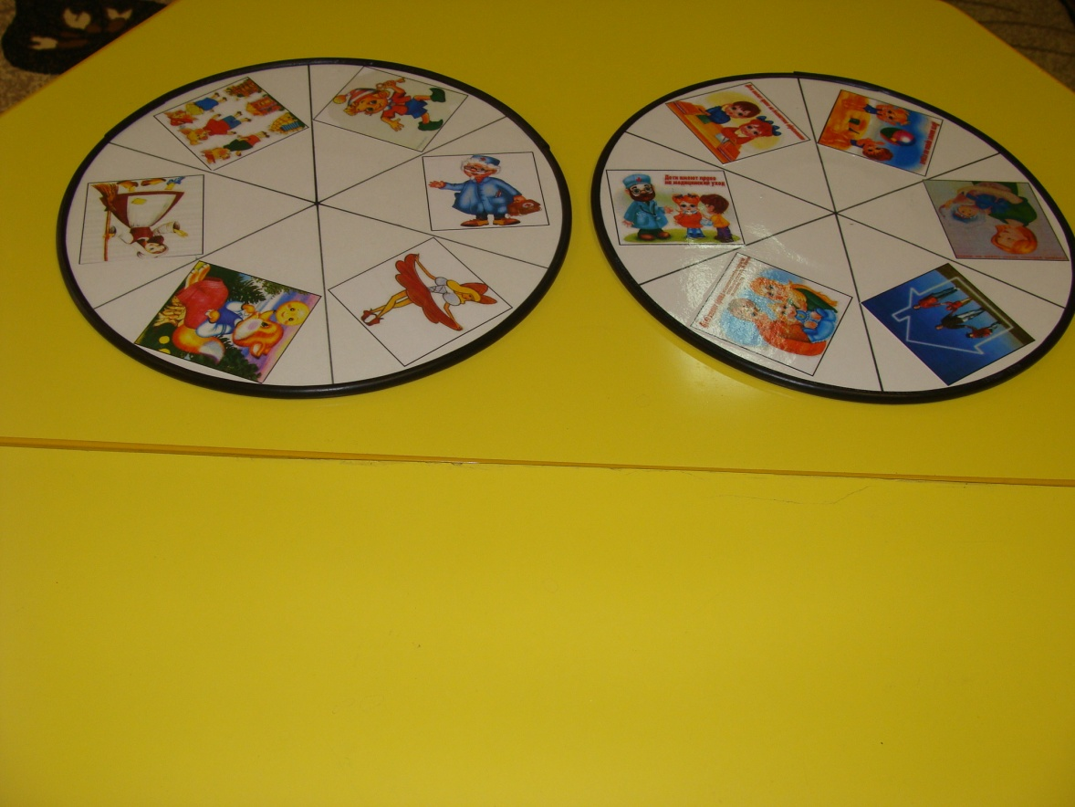
Материал. Два круга: на первом – герои из сказок, в которых были нарушены права, на втором – иллюстрации прав детей (по «Конвенции о правах ребёнка»). Детям необходимо подобрать к сказочному герою иллюстрацию права, которое было нарушено в этой сказке.

Вариант 2. «Добрые и злые поступки».
Цель: формирование у детей осознанное отношение к нормам поведения.
Задача: закреплять умение детей различать и анализировать поступки людей и литературных героев.
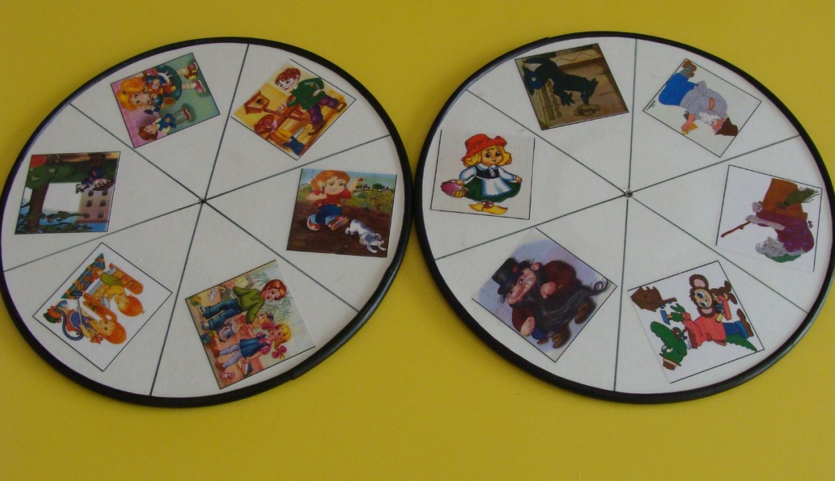
Материал. Два круга: на первом – добрые и злые герои из сказок, на втором – иллюстрации плохих и хороших поступков людей. Детям необходимо подобрать злым сказочным героям иллюстрации с плохими поступками, а добрым – иллюстрации с хорошими, добрыми поступками.

Вариант 3. «Детский сад – школа».
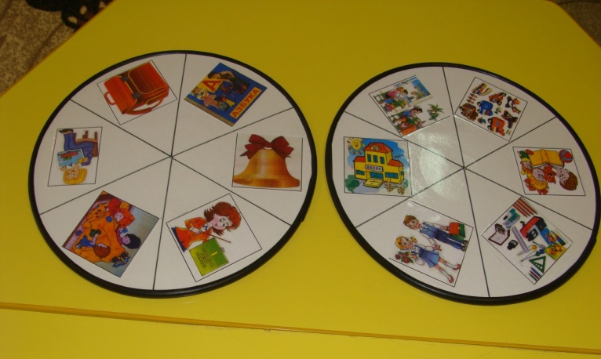
Цель: способствовать формированию представлений о школе, развивать устойчивый познавательный и эмоциональный мотив к предстоящему обучению.

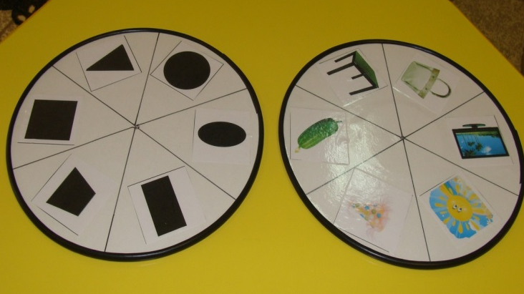
Вариант 4. «Геометрический город».
Задача: развивать умение видеть силуэты геометрических фигур в окружающих предметах.
Материал. На первом круге - в секторах изображения геометрических фигур;
на втором круге – предметы окружающей среды, которые можно соотнести по форме с данными геометрическими фигурами.
Ход игры: Детям необходимо соотнести фигуру и предмет.

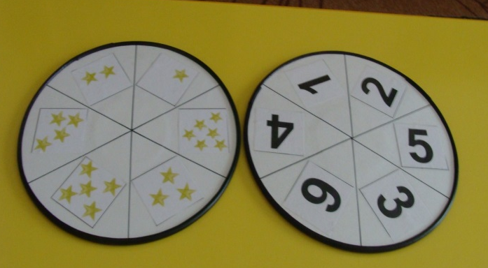
Вариант 5. «Сосчитай звезды».
Задача: развивать умение соотносить количество предметов с цифрой, соответствующей количеству.
Материал. Два круга: на первом – в секторах изображения цифр от 1 до 6, на втором – звезды – от 1 до 6 в каждом секторе.
Ход игры: Детям необходимо соотнести цифру и соответствующее ей количество звезд.

Вариант 6. «Страна настроения».
Цель: эмоциональное развитие детей.
Задача: развивать умение различать эмоциональные состояния людей по мимике.
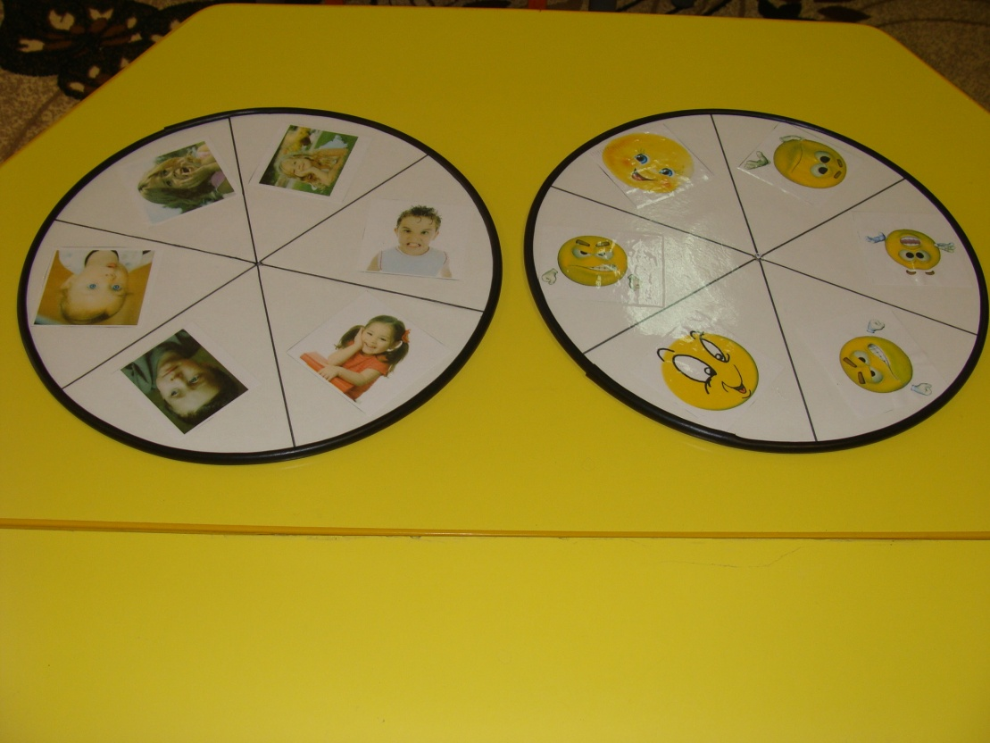
Материал. Два круга: на первом – в секторах изображения пиктограмм эмоций, на втором – фото людей в различных эмоциональных состояниях.
Ход игры: Детям необходимо подобрать к пиктограмме определенной эмоции изображение с соответствующим эмоциональным состоянием.

